Уважаемые москвичи и гости столицы!
21.12.2022
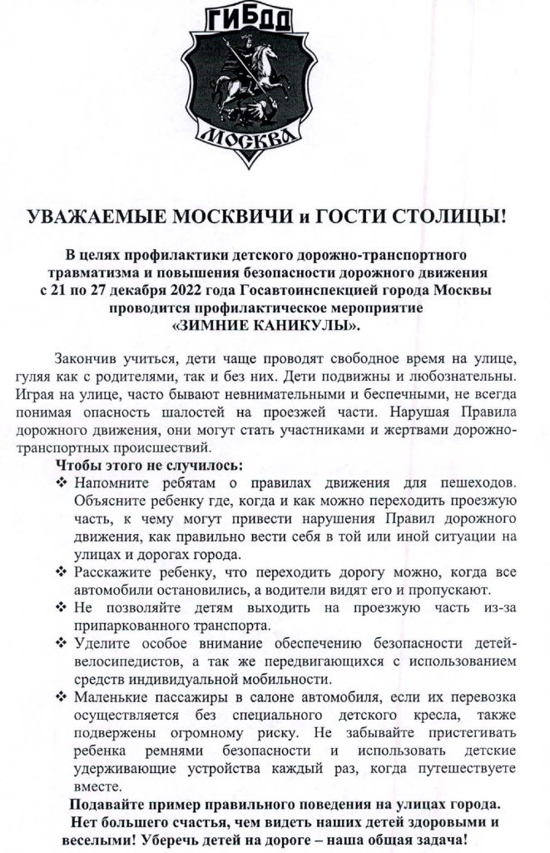

Адрес страницы: http://severnoe-tushino.mos.ru/presscenter/news/detail/11306057.html
Управа района Северное Тушино города Москвы

